|  |
| --- |
| HW6. 구조체 배열  **분반: 061**  부산대학교 정보컴퓨터공학부  2016-24645  김서현  제출일: 2019-05-20 |

# 구현 내용에 대한 설명 (50점)

1. 주요 변수 설명

* Extern : 함수에 사용될 때, extern을 사용하면 다른 함수에서 해당 함수를 호출할 수 있습니다. 이것은 디폴트 방식이기도 합니다.(아무것도 써주지 않을 때 기본적으로 extern입니다. ) 함수를 작성할 때 extern을 써주지 않아도, 다른 파일에서 해당 함수를 호출 할 수 있는 방식입니다. 즉, extern 지정은 함수가 정의된 파일 외에 다른 파일에서 함수의 호출을 허용합니다.

변수일 때, 외부변수(extern)는 함수 밖에서 선언되어 선언된 시점 이후 모든 함수에서 사용 가능한 변수입니다. 외부변수의 선언은 각 함수간에 자료를 공유하는 경우에 사용되는 변수입니다. 외부변수는 함수의 밖에서 선언되어 선언된 시점 이후 파일의 끝까지 모든 함수에서 이용 가능하고 프로그램의 종료 시까지 메모리에 할당되어 소멸되지 않습니다.

* Static : static 지정을 하면 함수가 정의된 파일에서만 이 함수를 호출할 수 있습니다. 즉, 다른 파일에서는 이 함수를 호출할 수 없는 것이며 여러 파일에 같은 함수 이름이 존재한다고 해도 에러를 발생시키지 않는다는 것 입니다.

정적변수(static)변수에도 내부 정적변수와 외부 정적변수가 있습니다. 내부 정적변수는 함수내부에 선언되어 사용되는 변수로써 자료의 값이 소멸되지 않고, 메모리에 영구적으로 존재하는 변수입니다. 함수 실행 후에 값이 유지되기 때문에 이전값을 알 수 있고, 모듈의 독립성을 보장하기 위해 사용되는 변수입니다. 외부 정적변수는 함수의 외부에 선언된 정적변수로써 해당 파일 내에서만 사용가능하고, 전체 함수에서 사용 될 수 있는 변수입니다. 다른 파일에서는 사용불가능 합니다. 즉 외부 참조할 수 없습니다. 그러므로, 다른 파일에 같은 이름이 존재하는 외부정적변수가 있더라도 서로 영향을 미치지 않습니다.

1. 주요 자료 구조 설명

각각의 .cpp파일을 만들어 각 기능들을 수행하는 소스코드를 작성한 뒤, 가독성을 위해 헤더 파일 phone.h를 만들었고, 각각의 기능들을 실제로 구현할 수 있는 phoneBookMain.c 파일을 생성하였습니다.

1. 주요 함수 구현 방법 설명

<register.c>

struct Contact PhoneBook[MAX];로 phone형 구조체 배열 PhoneBook을 선언함.

extern을 사용하여 다른 함수에서 해당 함수를 호출할 수 있도록함.

비밀번호가 맞으면 새로 등록할 이름과 번호를 쓴 뒤 저장되고, 비밀번호가 3번 틀릴 경우에는 수행되지 않고 다시 처음으로 가도록 함.

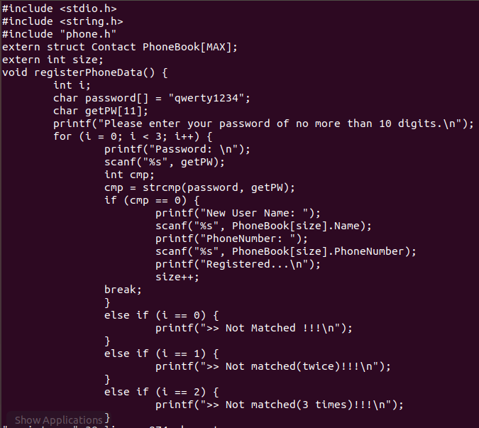

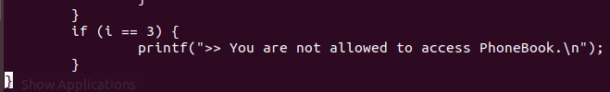

<print.c>

struct Contact PhoneBook[MAX];로 phone형 구조체 배열 PhoneBook을 선언함.

extern을 사용하여 다른 함수에서 해당 함수를 호출할 수 있도록함.

1에서 등록했던 사람이름과 번호를 다 보여줄 수 있도록 함.

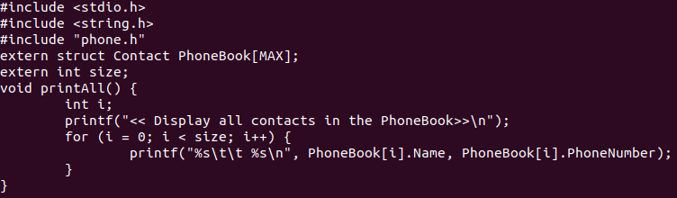

<search.c>

struct Contact PhoneBook[MAX];로 phone형 구조체 배열 PhoneBook을 선언함.

extern을 사용하여 다른 함수에서 해당 함수를 호출할 수 있도록함.

이름을 검색하여 그 이름이 PhoneBook 원소와 같으면 이름과 번호가 출력되도록 함.

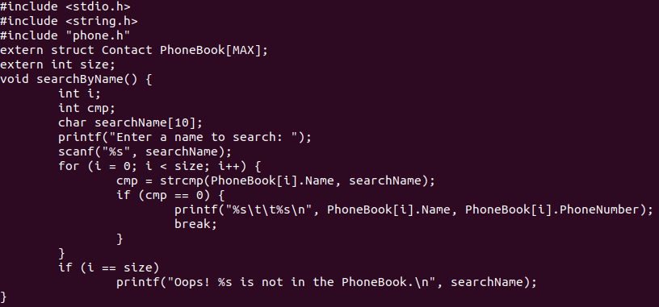

<delete.c>

struct Contact PhoneBook[MAX];로 phone형 구조체 배열 PhoneBook을 선언함.

extern을 사용하여 다른 함수에서 해당 함수를 호출할 수 있도록함.

이름을 delName으로 받아서 그것이 PhoneBook구조체 원소이름과 같으면 삭제하고 아니면 그런이름이 없다고 출력되도록 함.

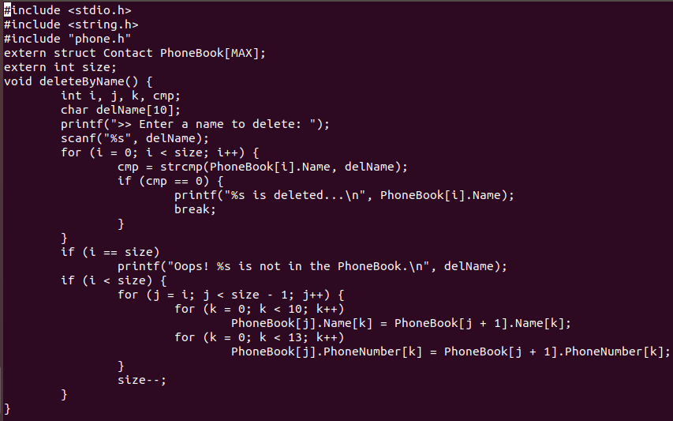

<phoneBookMain.c>

전체 사람수는 static으로 고정해두고 앞에 만들었던 파일들을 이용하여 1을 누르면 register,c가 수행되도록, 2를 누르면 print.c가 수행되도록, 3을 누르면 search.c가 수행되도록, 4를 누르면 delete.c가 수행되도록 switch문을 만듬.

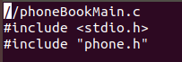

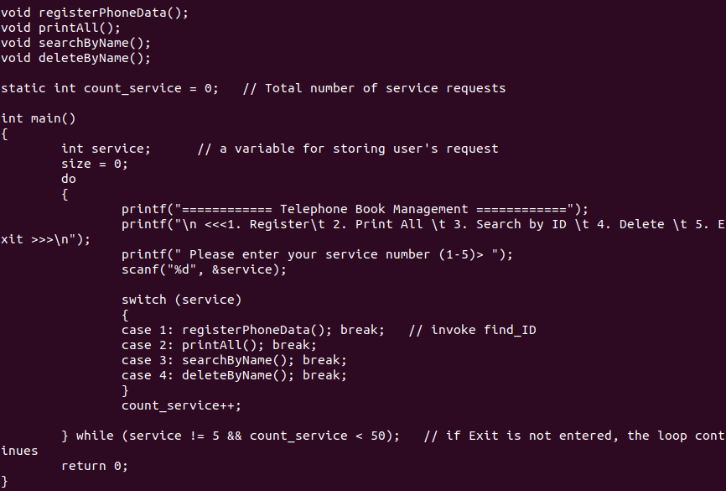

<phone.h>

전화번호부에 최대 50개의 정보를 저장할 수 있게끔 정의했고,

extern을 사용하여 다른 함수에서 해당 함수를 호출할 수 있도록 함.

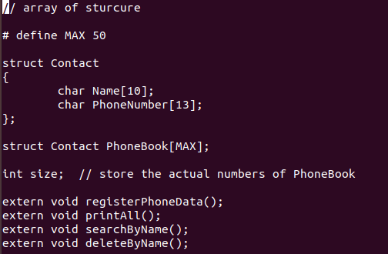

1. Makefile 설명

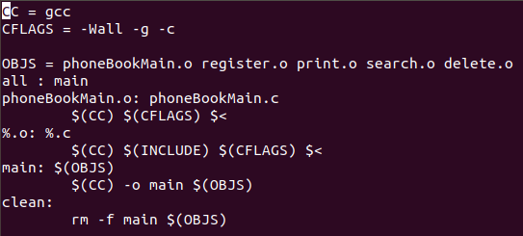

매크로를 CC = gcc로 정의하고

OBJS로 정의할 파일들은 phoneBookMain.o register.o print.o search.o delete.o임.

실행 파일을 여러 개 생성하기 위해 all이라는 target을 만들고 그 뒤에 main target을 씀.

목표로 선언한 .c.o는 .o에 대응하는 .c를 발견하면 해당 command가 수행됨.

$<는 확장자를 제외한 파일의 이름과 target(.c.o)의 앞 부분인 .c를 붙여서 사용되며, 뒤의 $@는 확장자를 제외한 파일의 이름과 target 뒤의 .o를 붙여서 사용됨.

레이블로 사용될때는 의존 관계 부분은 없어도 되므로 clean을 실행시킴.

# 실행 방법 설명 (20점)

1. 사용한 운영체제 및 컴파일러의 종류

처음 소스코드를 짤 때는 윈도우10, dev c++ 사용한 뒤 / 리눅스, terminal에서 최종 구현 하였습니다.

1. 컴파일 방법 및 실행 방법

gcc –c register.c print.c search.c delete.c phoneBookMain.c phone.h 한 다음

make함수를 이용하여

./main 하여 실행 하였습니다.

1. 동작을 확인할 수 있는 실행 화면 캡처

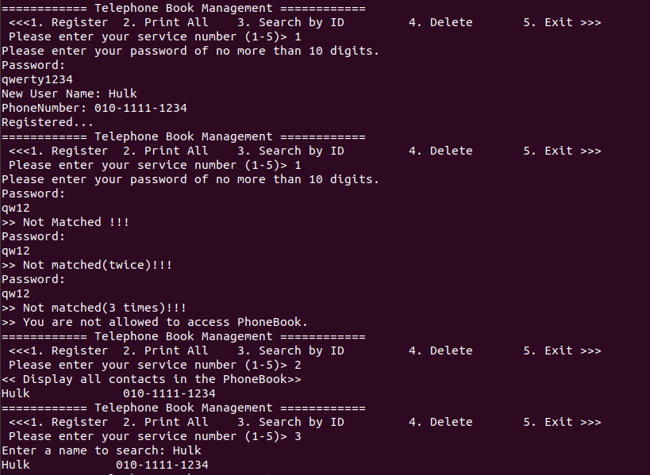

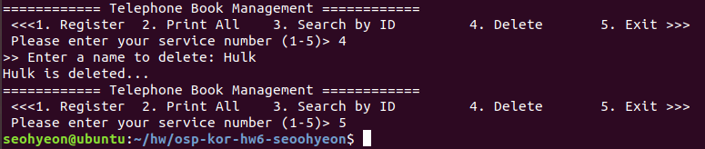

# Github 화면 (20점)

1. cloning, adding, committing, push을 위한 github 명령들을 포함

<cloning>

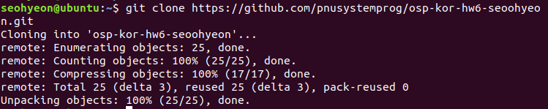

<adding>

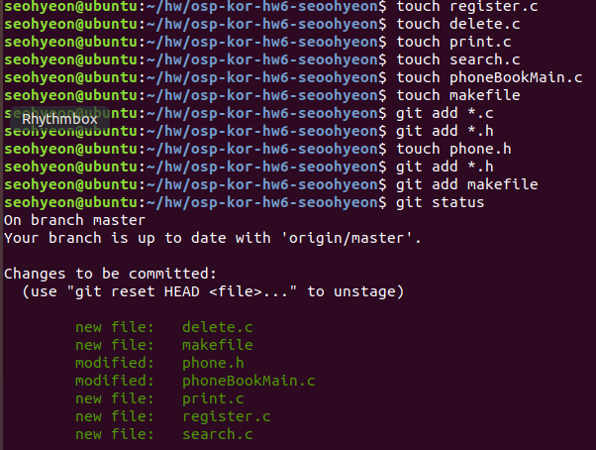

<commiting>

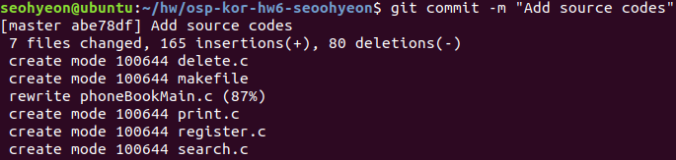

<push>

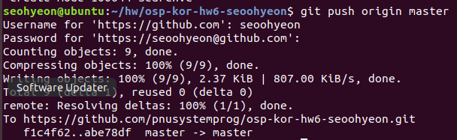

1. 소스 코드와 makefile을 push한 후, 본인의 Github repository를 스크린 캡쳐하여 포함

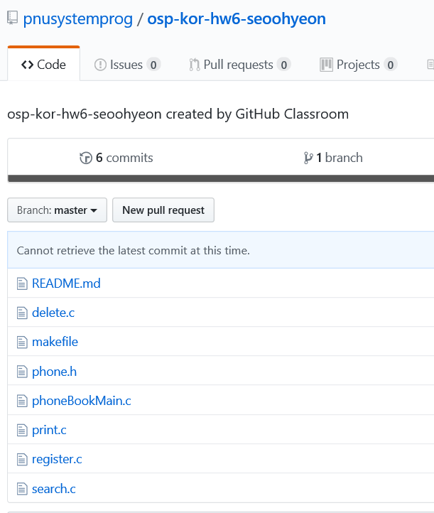

# 논의 사항 (10점)

노트북이 고장 나서 새로운 노트북을 구매 후 과제를 하느라 다시 처음부터 VMware와 Ubuntu를 깔고 terminal에서 sudo apt-get update, sudo apt install git/gcc/make 등을 하느라 시간이 엄청 오래 걸렸습니다. 하지만 다시 새롭게 공부한다는 마음으로 임했고, 처음부터 바로 유닉스 terminal에서 코드를 짜니 에러가 많이 나서 저는 dev c++에다 각각의 코드들을 짠 후 하나씩 복사 붙어넣기하여 과제를 수행해 나갔습니다.

- 숙제를 하는 중에 어려웠던 점 등을 기술